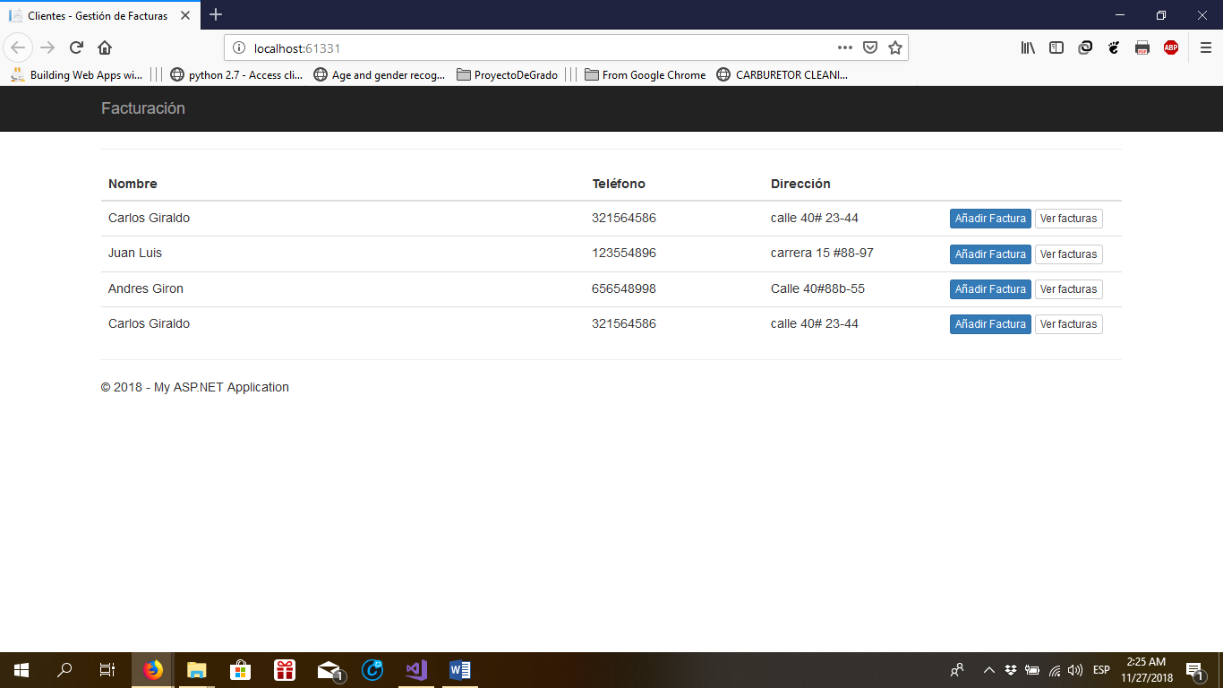

En la página inicial se debe seleccionar añadir factura o ver facturas.

Añadir factura: 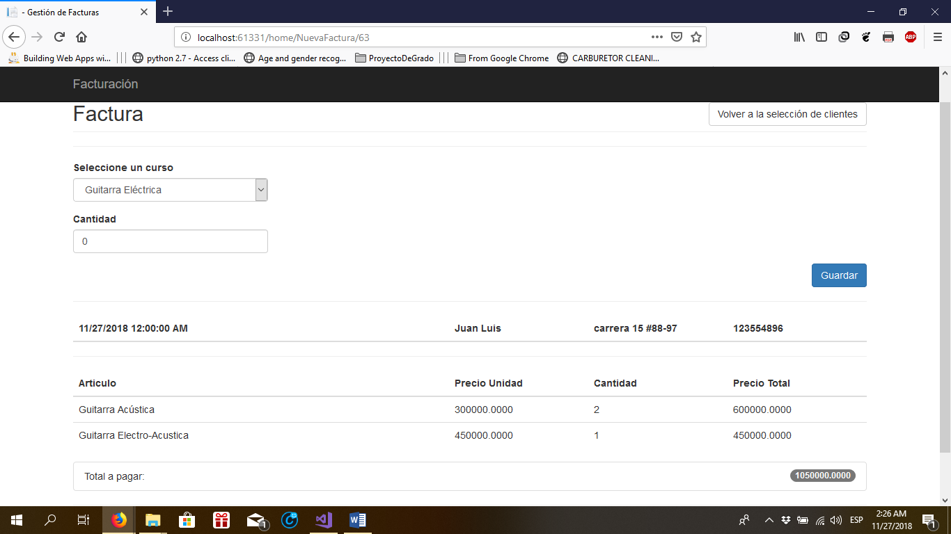

En la pantalla de Añadir factura se selecciona el producto del desplegable y se le pone una cantidad, luego se oprime el botón guardar y debe aparecer abajo el artículo y el precio entre otra información.

Ver Facturas: 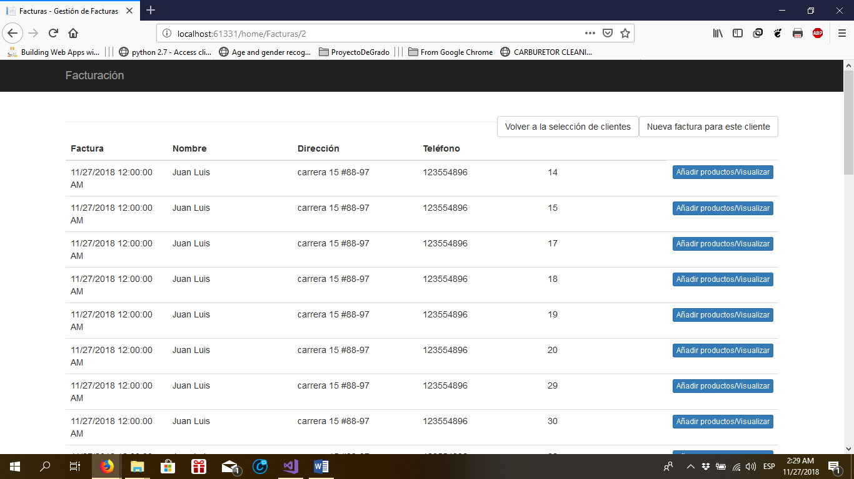

Se muestran todas las facturas y se pueden revisar más en detalle con el botón Añadir Productos/Visualizar.

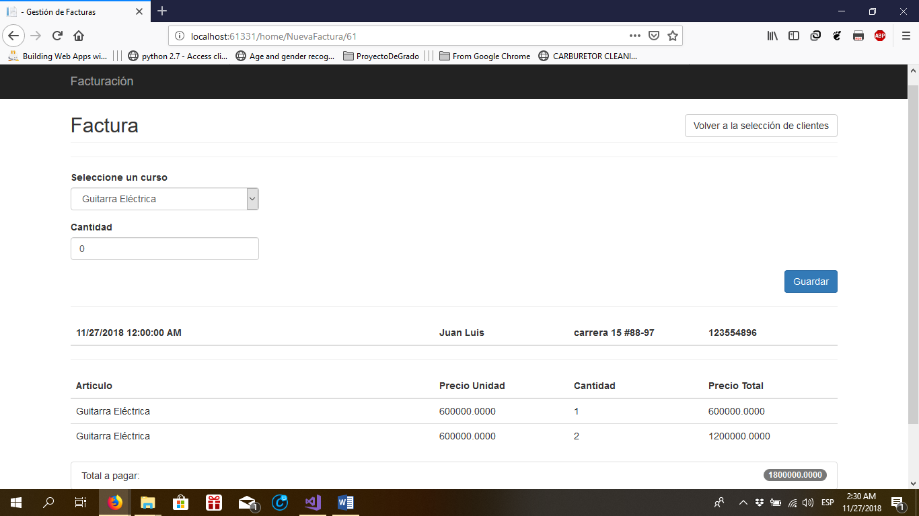

Se nos mostrará la misma información que cuando creamos la factura.

Podemos añadir más elementos y ver como se muestran en detalle.